HEYELAN RİSKİ OLAN BÖLGELERDE DOĞAL ŞEVLERİN DURUMU
(RİZE-GÜNDOĞDU ÖRNEĞİ)

ÖZET
Günümüzde nüfustaki hızlı artışa karşıt olarak, yeni yerleşim alanlarına duyulan gereksinimin giderek artması, mevcut yerleşimlerde hızlı bir büyümeye, yeni yerleşim alanlarına gereksinim duyulmasına, bazı yerleşimlerde ise yamaçlara doğru bir yönelmeye yol açmıştır. Bu gelişmeyle birlikte, yağış, deprem ve volkanik aktivite gibi doğa olaylarının yanı sıra, yeterli inceleme yapılmadan ve tedbirleri alınmadan heyelanlı ve heyelana duyarlı alanların yerleşime açılması, yoğun yapılaşmadan kaynaklanan dış yükler, bitki örtüsünün yok edilmesi vb. gibi insan etkileriyle yerleşim alanlarında heyelan riski ve tehlikesi de her geçen gün artmaktadır. Bu çalışmada öncelikle; Rize-Gündoğdu bölgesindeki heyelanla ilgili inceleme yapılmış, doğal yamaçlar ve şev kavramları ile heyelana neden olan başlıca faktörler üzerinde durularak heyelanların yerleşim alanlarına olan etkileri incelenmiştir.
Anahtar Kelimeler: Heyelan,Doğal Şev,Rize,Gündoğdu,Yerleşim alanı

STATUS OF NATURAL SLOPES IN LANDSLIDE RISK AREAS IN
(RİZE-GÜNDOĞDU EXAMPLE)

ABSTRACT
Today, in contrast to the rapid rise in population, increasing need for new residential areas, rapid growth in existing settlements, need to new residential areas, directed towards the hills in some of the settlements. With this development, rainfall, as well as natural phenomena such as earthquakes and volcanic activity, landslide and landslide without adequate investigation and measures, areas susceptible to landslide and landslide settlement without taking measures to open. external loads caused by dense construction such as destruction of vegetation , human impacts and the risk of landslide hazard in residential areas is increasing every day. In tihis study first of all, investigation of related landslides in Rize Gündoğdu, natural slopes and landslide caused by the concepts of slope on the main factors are mentioned investigated the effects of landslides in residential areas.
Keywords: Landslide,Natural Slope,Rize,Gündoğdu,Residential Area

1.GİRİŞ (INTRODUCTION)
Günümüzde nüfus giderek hızla artmakta olup, Dünya’nın nüfusu yaklaşık 3 milyara ulaşmıştır. Nüfustaki bu artış, özellikle topografyanın daha engebeli olduğu pek çok ülkede eğimli yamaçlarda hızlı bir kentleşme sürecinin yaşanmasını da beraberinde getirmiştir. Bunun bir sonucu olarak, konut ve yeni sanayi tesisleri, ulaşım ağı vb. gibi yapılar da giderek artmış ve jeolojik çevreyi önemli ölçüde örselemiştir.
Heyelan ya da toprak kayması, zemini kaya veya yapay dolgu malzemesinden oluşan bir yamacın yerçekimi, eğim, su ve benzeri diğer kuvvetlerin etkisiyle aşağı ve dışa doğru hareketidir.[1]Yapılan araştırmalar sonucunda, yamaçlardaki yerleşimlerin gelişmesi nedeniyle heyelan riski ve tehlikesinde artış kaydedilmiştir[2].
Şevler, düzensiz veya belirli bir geometriye sahip eğimli yüzeylerdir. Jeolojik süreçlerle gelişmiş doğal yamaçlar düzensiz geometriye (Sekil 1a), yol kazısı ve dolgusu, açık isletme şevleri ve toprak yığınları, dolgu tipi baraj ve inşaat kazısı gibi mühendislik amaçlı şevler ise düzenli bir geometriye sahip şevleri (Sekil 1b-f) temsil ederler. Şevi oluşturan kaya birimlerin veya toprak zeminlerin makaslama yenilmesi
ve/veya yerçekiminin etkisiyle dengeye ulaşana kadar şev boyunca eğim aşağı doğru hareket ederek konumlarını değiştirmesi genel olarak “şev duraysızlığı” olarak adlandırılır[2].
Başlıca şev türleri doğal yamaç, karayolu ve açık işletme şevi, karayolu dolgusu, dolgu baraj, maden işletmelerinde pasa yığını olarak 5 grup altında toplanır.

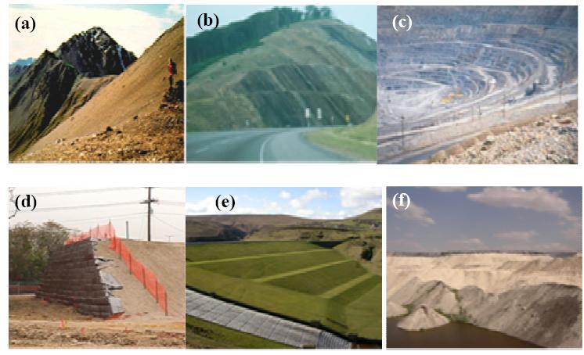 Şekil 1. Başlıca şev türleri: (a) doğal yamaç, (b) karayolu ve (c) açık isletme şevi,
(d) karayolu dolgusu, (e) dolgu baraj, (f) maden işletmesinde toprak yığını.
Figure 1. The main types of slope: (a) natural slope (b) highway and (c) open operating slope(d) road fill (e) dam(f) mining operation of a pile of soil

Doğal yamaçlar ise, uzun dönemde jeolojik süreçlerle bugünkü seklini almış şevlerdir. Doğal yamaçlar üzerinde yerleşimlerin yanı sıra, sanayi tesisleri, yollar ve köprüler vb. gibi yapılar inşa edilmektedir. Bu alanlarda gerçekleştirilen kazılar ve insan etkileriyle, ayrıca doğal olayların da tetiklemesiyle doğal yamaçların denge koşulu değişmekte ve yamaç duraysızlıkları meydana gelebilmektedir[2].

2.ÇALIŞMANIN ÖNEMİ (RESEARCH SIGNIFICANCE)
Bayındırlık ve İskân Bakanlığı Afet İşleri Genel Müdürlüğü, illerde meydana gelen afetlerle ilgili rapor hazırlamaktadır, heyelan olayları içinde jeolojik etüt raporları düzenlenmektedir. Düzenlenen etüt raporlarında afetin meydana geldiği ilçe, köy, mahalle, heyelan tarihi, rapor tarihi, etüdün amacı, heyelan alanlarının jeolojisi, afet bölgesinin genel krokisi ile ilgili bilgiler bulunmaktadır [3]. Bu çalışmada hazırlanan bu tür raporlardan elde edilen sonuçlar değerlendirilerek Rize ilinde uygulanan yanlış arazi kullanımı ve buna ek olarak bölgenin aşırı yağış almasının neden olduğu heyelan olayları ve bu heyelanların oluşturduğu can ve mal kayıpları ayrıca yanlış arazi kullanımı ve heyelan arasındaki ilişki, afet sonucunda meydana gelen hasarlar ve afette etkili jeolojik bulgular grafik ve tablolarla ortaya konulmaya çalışılmıştır.

3.ANA KONU (THE MAIN ISSUE)
Dünya genelinde doğal afetlerden ölen insanların %90 ı kuvvetli meteorolojik ve hidrolojik afetler sonucu yaşamını yitirmişlerdir.[4] Ülkemizde doğal afetlerin sıklıkla yaşandığı bölge Doğu Karadeniz Bölgesidir. Doğu Karadeniz’de 81 yılda 33 sel, taşkın ve heyelan olayında 585 kişi ölmüştür. Ayrıca Doğu Karadeniz bölgesinde yer alan Rize ili Karadeniz bölgesinin ve Türkiye’nin en fazla yağış alan ilidir.1951- 2008 yılları arasında Rize’de ortalama yıllık toplam yağış m² başına 2239mm olarak ölçülmüştür. Yağışların kuvvetli ve yoğun olması aynı zamanda Rize’de eğimli alanların fazla olması doğal afetlerin meydana gelmesine neden olmaktadır.[5]
Doğu Karadeniz bölgesini "heyelan bölgesi" haline getiren temel faktörler; sahilden itibaren dağların birden yükselmesi ile eğim değerleri artan morfoloji, bu eğim üzerinde güçlü akış halinde olan akarsuların derine doğru aşındırmaları, kuzey yamaçlardaki yüksek yağış değerleri ve yağış tipleri ile en önemlisi de bölgenin jeolojik özellikleridir.[6]

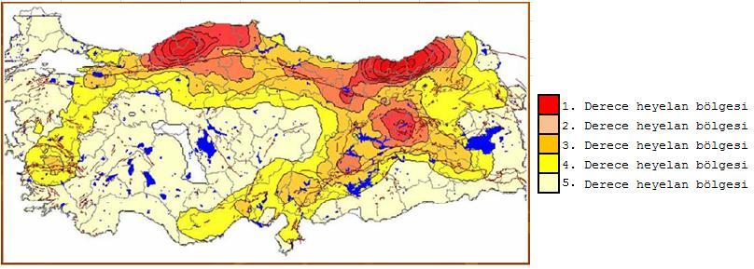

Şekil 2.Türkiye heyelanlı yerleşim birimleri yoğunluk haritası (1950-2010)[7]
Figure 2. Turkey landslide density map of the settlements(1950-2010)[7]

Yağışın heyelan oluşumunu tetiklediği bilinmekle birlikte yağış miktarını saptamak önemli bir bilimsel ve sosyal problem olarak gözükmektedir. Yağış sonucu suyun yüzeye olan basıncı heyelan oluşumunun başlıca sebebidir [8]. Türkiye genelinde en fazla yağış alan bölge Doğu Karadeniz olması nedeniyle yüzey akışa geçen su ile toprak taşınımı artarken, suyun toprak tarafından emilmesi ile ağırlaşan toprak taşınımı da artmaktadır[6].

3.1.ÇAY ÜRETİM VE HEYELAN İLİŞKİSİ(TEA PRODUCTION AND THE RELATIONSHIP BETWEEN LANDSLIDE)
Bölgede tesis edilen çaylıklarda üreticilerin aynı alanlara evlerini yapmaları, yollar açmaları toprak kaymalarına davetiye çıkarmaktadır. Geniş alanlara yayılan çay bahçelerinde yapılan binalar ve ulaşım yolları toprak yükünün daha da artmasına neden olmaktadır[6].
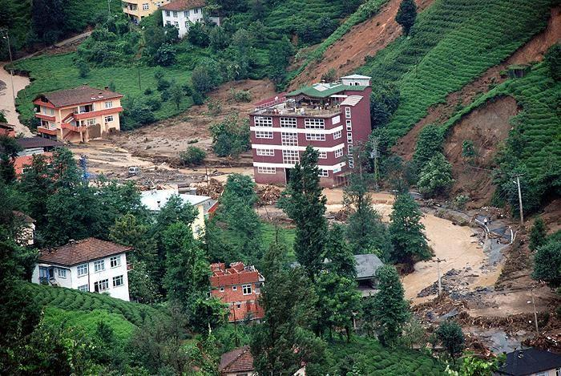
Resim 1.Çay tarlalarına yapılan evler
Picture 1. Houses in tea fields

Çayın gübrelenen bir bitki olması nedeni ile çayın gübrelenerek iyi gelişmesi, bulunduğu alanlarda suyun toprak içine girişini kolaylaştırarak daha fazla tutulmasını sağlamakta ve toprak ağırlığının dolaylı olarak artmasına neden olmaktadır. Ancak ağırlık artımı ve toprak kaymalarında kullanılan gübrelerin direkt bir etkisi bulunmamaktadır. Asıl problem bölgenin eğimli arazi yapısı, doğal bitki örtüsünün bozulması ve arazilerin yanlış kullanılmasıdır.[6] Bu doğal koşulları bir risk haline getirerek heyelanların tetiklenmesinde insan parametresi önemli role sahiptir. İnsanlar; kanallar ve yollar açarak ya da yol ve maden kazılarından çıkan toprakları denge açısına erişmiş bulunan yamaçlar üzerine atarak heyelan oluşumuna neden olan koşulları hazırlarlar. Gevşek unsurların denge açısını her hangi bir nedenle aştığı durumlarda heyelan oluşur.[6]
26 ağustos 2010 da Rize’de meydana gelen Heyelanda da bölgede ekili olan çay bitkisinin köksüz olması ve çayda kullanılan gübrenin ve ağaçların sökülmesinden, yanlış yol yapımından kaynaklanabileceği belirlenmiştir. İnşaat yaparken sağlam zemin bulamadan inşaatın yapılması heyelanların nedenleridir. Rize ilinde birçok yapı ruhsatlı ancak kırsalda kaçak yapılar mevcuttur. Heyelandan önceki Son 10-15 günde çok kurak geçtiği ve birden yağış alınca toptan göçme yaşandığı tespit edilmiştir.
3.2.HEYELAN OLUŞUMU VE HEYELAN TÜRLERİ(TYPES OF LANDSLIDE OCCURRENCE AND LANDSLIDE)
Eğimin ya da eğim sonunun kazılması, eğimin yüklenmesi, yer altı su kaynaklarının tüketilmesi, bölgedeki ormanların yok edilmesi, sulama çalışmaları, madencilik çalışmaları, yaratılan yapay titreşimler gibi mühendislik çalışmaları yanı sıra farklı olarak yerleşim birimlerinden kaynaklanan su sızıntıları gibi faktörler heyelanı tetikleyen insan kaynaklı etkenlerdir. [6] Heyelanların yerleşim birimi bazında noktasal olarak dağılımı incelendiği zaman Doğu Karadeniz ve Rize ilinin Türkiye’deki Heyelanların en sık meydana geldiği alan olduğu rahatlıkla görülmektedir.
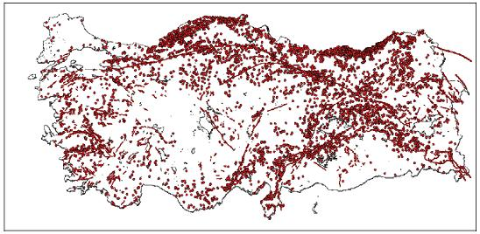
Şekil 3.Heyelan sayısının yerleşim birimi bazında dağılımı [9]
Figure 3. The distribution basis of residential units the number of landslide[9]

Karadeniz bölge illerinden en çok yağış alan ve şiddetli yağışlarla sürekli gündeme gelen Rize ilinde 1973 yılından günümüze kadar çeşitli heyelanlar ve sel olayları meydana gelmiştir. Bu olaylarda etkili olan yağışlar şiddetli yağış sınıfına (> 7,6 mm/saat) girmektedir. Aşağıdaki grafikte Rize’de meydana gelen afetlerin türlere ve aylara göre dağılımı gösterilmektedir.

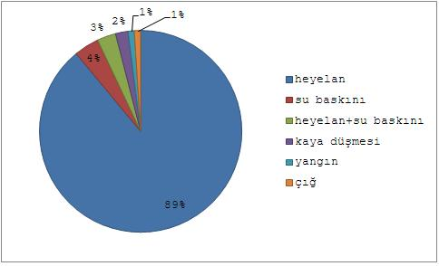

Grafik 1.Rize’de meydana gelen afetlerin türlere göre dağılımı [9]

Graphigs 1. The distribution of the species occurring disasters in Rize[9]

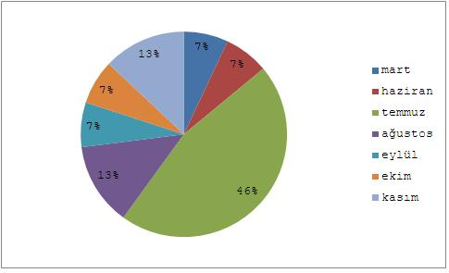
Grafik 2.Rize’de meydana gelen heyelanların aylara göre dağılımı [10]
Graphigs 2. The distribution by months landslides occurring in Rize[10]

Rizede hayelanlar ve jeolojik birimler arasında doğrudan ilişki vardır. Jeolojik özellikler, kayaçların ayrışma derecesi, zemin özellikleri, morfolojik durum, yağış, kazı ve akarsu oymaları, bitki örtüsü gibi sebepler heyelanlara etki eden başlıca faktörlerdir. Bununla birlikte topoğrafik olarak zaten eğimli olan bölgede yapılan kazı ve yol çalışmalarıda yamaçlarda stabilitenin bozulmasına neden olmaktadır.[3]

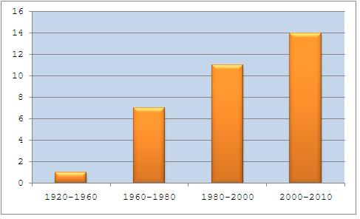
Grafik 3.Rize’de heyelanların yıllara göre dağılımı [11]
Graphigs 3. The annual distribution of landslides in Rize[11]

4. BULGULAR VE TARTISMALAR(FİNDİNGS AND DİSCUSSİONS)
Bu çalışmada Rize ilinin heyelan etüt raporlarına dayanılarak yapılan incelemede bölgede meydana gelen heyelanın yağışla birlikte tetiklendiği tespit edilmiştir. İl genelinde etkili olan yağışın şiddetli yağışlar sınıfına girdiği belirlenerek, heyelanın il genelinde çok fazla sosyoekonomik etkiye sahip olduğu dağınık yerleşime sahip olan bölgede heyelanlara maruz kalarak bölgede ne yazık ki can kaybına neden olduğu ve nüfusu az da olsa etkilediği belirlenmiştir. Bununla birlikte il genelinde yağışların Temmuz ayından itibaren etkili olmaya başladığı ve özellikle Temmuz, Ağustos ve Kasım aylarında tehlikeli boyutlara ulaştığı, ayrıca bölgenin nüfus artışına paralel olarak daha fazla alanın yerleşime açıldığı ve bu yeni alanların dağınık yapıda olduğu için küçük yada büyük heyelanların önemli ölçüde can ve mal kaybına neden olduğu ve ortaya çıkan afetten daha fazla sayıda nüfusun etkilendiği görülmektedir.
Meteoroloji yetkililerinin verdiği bilgiye göre 26 Ağustos 2010’da Rize’de meydana gelen heyelan da da 3 bina çökmüş, 50 ev boşaltılmış, 400’ e yakın araç sel suları altında kalmıştır. Metoroloji,Rize’ye 25 ağustos Çarşamba günü m² ye 24 saat’te 166,2 kg yağış düştüğünü belirtmiştir. Heyelan faciasının yaşandığı önceki gün ise yağış miktarı 24 saatte 52.5 kilogramdır. Olayın meydana geldiği Perşembe günü ise meydana gelen yağışlarda toprak suya doymuş ve heyelan meydana gelmiştir. Bölgedeki 166.2 kilogramlık yağış aslında Rize için bir rekor değildi. 14 Kasım 1996’da da Rize’de metrekareye 178.7 kilogram yağış düşmüştü.
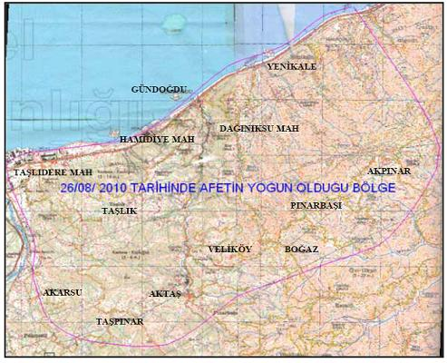
Resim 2.26 ağustos 2010 Rize-Gündoğdu [9]
Picture 2. Rize- Gündoğdu August 2010[9]

Rize için heyelan ve yağış ilişkileri analizi çalışma sonuçlarından ilin düzenli bir yağış ve sıcaklık rejimine sahip olduğu, yağışların yılın her mevsimine dengeli olarak dağıldığı görülmüştür. Bununla birlikte il genelinde yağışların temmuz ayından itibaren etkili olmaya başladığı ve özellikle ağustos ve kasım aylarında tehlikeli boyutlara ulaştığı görülmüştür. Heyelan etüt raporlarına dayanarak yapılan analiz çalışmalarında il genelinde heyelanın yağışla birlikte tetiklendiği tespit edilmiştir. Analiz sonuçlarından il genelinde heyelanlara sebep olan yağışların şiddetli yağışlar şeklinde olduğu görülmektedir. Yine analiz sonuçlarında Rize’deki köylerin %68’inin heyelan olaylarına maruz kaldıkları tespit edilmiştir. Buradan heyelanların il genelinde çok fazla sosyoekonomik etkiye sahip olduğu ortaya çıkmaktadır. Çünkü bu bölgedeki nüfus sayısının artışına paralel olarak daha fazla alan yerleşime açılmaktadır. Yerleşime yeni açılan yerleşim alanları da dağınık bir yapıda olduğu için küçük ya da büyük heyelanlar önemli ölçüde can ve mal kayıplarına sebep olmaktadır. Dolayısıyla ortaya çıkan bir afetten daha çok fazla sayıda nüfus etkilenmektedir.[3]

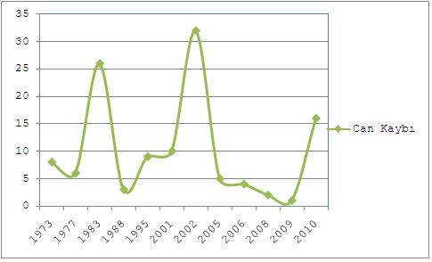
Grafik 4.Rize’de heyelan nedeniyle meydana gelen ölümlerin yıllara göre dağılımı[9]
Graphigs 4. The annual distribution of deaths due to landslide in Rize[9]

Doğu Karadeniz bölgesi Türkiye’nin yağış ortalamasına göre, en yüksek değere sahip bölgesidir. Yıllık ortalama olarak Çayeli ve Hopa civarlarında 2 bin 500 milimetreye kadar yağış düşmektedir. Bu oran İç Anadolu’da ise 600-650 milimetre civarındadır görüldüğü gibi iki bölge arasında oldukça büyük bir fark vardır. Son yıllarda dünyamızı tehdit eden Küresel iklim değişikliği çerçevesinde, bazı bölgelerde yağışların artacağı, bazı bölgelerde ise azalacağı tahmin edilmektedir. Ülkemizde yağışların tek artacağı bölgenin ise Doğu Karadeniz olacağı düşünülmektedir. Zaten yağışlı olan Doğu Karadeniz bölgemizde ortalama yağış yüksekliğinin daha da artacağı düşünüldüğünde geçmiş yıllarla kıyaslandığında bölgede afetlerin şiddetinin ve sayısının artacağı görülmektedir.

5. SONUÇ VE ÖNERİLER(CONCLİSİON AND RECOMMENDATİONS)
Rize ilinde gerçekleşen heyelan olayları ile yağış ilişkileri dikkate alınarak, Rize ili ve ilçeleri için heyelan-yağış analizleri yapılmıştır. Çalışmada sıcaklık ve yağış verileri analiz edilmiş, il genelinde ve ilçeler bazında heyelan oluşumu ilişkisi irdelenmiştir. Ayrıca yoğun yağış kaydedilen zaman dilimlerine göre de analizler yapılmıştır. bu analiz sonuçlarına göre, bölgelerin heyelanların oluşmasındaki en önemli parametrelerinden birinin yağış olduğu tespit edilmiştir. Heyelan etüt raporlarından Rize ilçelerinin tamamında heyelan meydana geldiği görülmüştür. Rapor sonuçlarına göre 1964-2006 yıllarında toplam 431 heyelan olmuş, bunun sonucunda da 237 köy ve 852 bina etkilenmiştir. Heyelanların büyük bir kısmı şiddetli yağışların olduğu döneme rastlanmaktadır.1995, 1996, 2001, 2002, 2005 yıllarında şiddetli yağışlar sonucu toplam 334 heyelan olayı meydana gelmiştir ve Rize’de meydana gelen heyelanların %77 sinin şiddetli yağışlardan sonra oluştuğu sonucuna varılmıştır.
Ayrıca,1968 yılında çaylık alan 59.019 ha iken,1983 yılında bu alanların 60.071 hektara yükseldiği görülmektedir. Çaykur genel müdürlüğünün 2010 yılındaki kaynaklarına göre ise Rize yöresinin çaylık alanları yaklaşık 50.000 hektardır. Rize yöresindeki çaylık alanları yıllara göre azalması gerektiği halde hızla artmaya devam etmektedir. Çaykur tarafından yeni çay bahçelerine ruhsat verilmemesine rağmen çay bahçesi tesis edilmesi halen devam etmektedir.1940-2010 yılları arasındaki 70 yılda çaylık alanlarda 32 kat artış olmuştur. Orman olarak kalması gereken alanlar çay tarlasına dönüştürülmüş. Japonya Uluslararası İşbirliği Ajansı (JICA) tarafından yapılan doğu Karadeniz bölgesel planı (DOKAP) nihai raporunda Rize yöresindeki çaylık alanların 85.377 hektar olduğu ancak Rize arazilerinde maksimum 67.756 ha çay alanının tarıma uygun olduğu belirtilmektedir. Rize yöresinde tarıma elverişli 2677 ha kıyı ve taban arazilerinin 627 hektarı amaç dışı kullanılmıştır.
Sonuç olarak; bu arazilerin amaç dışı kullanılması ormanlık alanlardaki sosyal baskıyı arttırmakta, ayrıca taban arazilerinin yerleşim yeri olarak kullanılması, derelerdeki akımın yükselmesi ile birlikte bu alanlardaki can kaybı ve yüksek oranda maddi hasar oluşturma riskinin yanı sıra uzmanlara göre küresel iklim değişikliğinin ve anormal havaların etkisiyle Rize ve tüm Karadeniz’de heyelan ve sel riskinin daha da artacağı belirtilmiştir.
Rize ilinde meydana gelen il genelinde can ve mal kaybına neden olan heyelanların aşırı yağışlar ve yanlış arazi kullanımından ortaya çıktığı bilinmektedir. Bu nedenlere karşı alınabilecek önlemler:
Aşırı yağışlar sonucunda yüzeyde biriken suların sızmasından, yamaçlar ağaçlandırarak korunmalı, yamaçların eğim açısı düzeltilmeli, zeminler kimyasal maddeler kullanılarak sağlamlaştırılmalı, kayan şevlerde istinat duvarları yapılmalı, taşlar ve betonlarla örülmelidir, yamaçlarda drenaj tesisleri kurulmalıdır, heyelana eğimli yamaçlarda yerleşim alanları yapılmamalı, şevlerdeki kayan kısımlar tespit edilip kazılarak kayma gerilmeleri azaltılmalı, bölgede ruhsat verilen alanlar dışında çay tarlaları oluşturulmamalıdır.

KAYNAKLAR(REFERANCES)

1.Öztürk, K ,(2002). Heyelanlar ve Türkiye’ye Etkileri. Gazi Eğitim Fakültesi Dergisi Cilt: 22, Sayı: 2, ss:35-50
2.Ulusay, R.,(2007).Heyelanlar ve Mühendislik Şevlerindeki Duraysızlıklar: Türleri, Etkileri ve Zararların Azaltılması. Sel-Heyelan-Çığ Sempozyumu, Samsun, Bildiriler Kitabı, ss:158-160
3. Bayrak, T.,Ulukavak, M., (2009). Rize ve Gümüşhane İllerinin Yağış-Heyelan İlişkilerinin Araştırılması.4.Ulusal Mühendislik Ölçmeleri Sempozyumu, Trabzon. Sözlü Sunum
4. Baltacı, H., Şen, Ö.L., Karaca, M.,( 2010). Doğu Karadeniz Bölgesi Heyelan-Yağış İlişkisinin İncelenmesi Ve Minimum Eşik Değerlerinin Belirlenmesi,1. Meteoroloji Sempozyumu, Ankara. Tebliğler Kitabı
5. Van Asch Th. W.J., Buma J ve Van Beek L.P.H.(1999): A view on some hydrological triggering systems in landslides, Geomorphology, Volume:30,Number:1,pp:25-32,Publisher:Elsevier.
6. Turna, T.,(2011).Doğu Karadeniz Bölgesinde Heyelan Nedenleri. Doğu Karadeniz Bölgesi Heyelan ve Taşkınları Sempozyumu. Trabzon. Sözlü Sunum.
7. Peker,S., (2011).Yer Seçiminde Jeolojik Faktörlerin Önemi. Doğu Karadeniz Bölgesi Taşkınları ve Heyelan Sempozyumu. Trabzon. Sözlü Sunum.
8.Campbell R.H., (1975). Soil Slips, Debris Flows, And Rainstorms İn The Santa Monica Mountains And Vicinity, Southern California. In: US Geological Survey.. Government Printing Office, Pp:51
9. Yılmaz, S.,(2011). Rize İl Afet ve Acil Durum Müdürlüğü. Doğu Karadeniz Bölgesi Taşkınları ve Heyelan Sempozyumu. Trabzon. Sözlü Sunum.
10.Yüksek, T, .(2011).Rize Yöresinde Yanlış Arazi Kullanımı ve Neden Olduğu Çevresel Sorunlar. Doğu Karadeniz Bölgesi Taşkınları ve Heyelan Sempozyumu.
Trabzon. Sözlü Sunum.
11. Özen, İ.,(2011). Doğu Karadeniz Bölgesi., Doğu Karadeniz Bölgesi Taşkınları ve Heyelan Sempozyumu. Trabzon. Sözlü Sunum.

